Dressurkurs Ekeberg
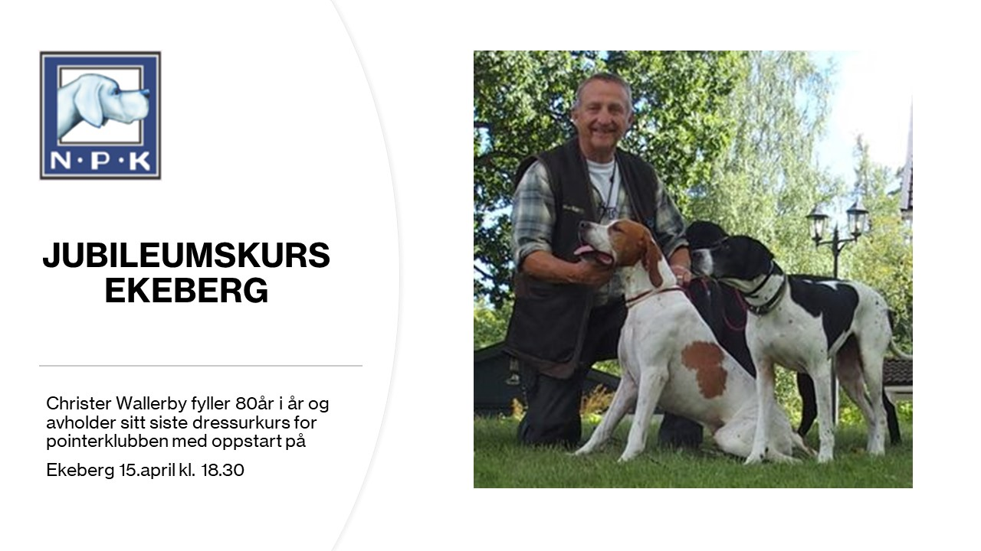

Vi gjentar suksessen gjennom flere år med dressurkurs med Christer Wallerby. Kurset inkludere ringtrening med andre hunder hvor erfarne Christer gir tips og veileder dere alle igjennom fine treningskvelder på Ekeberg i kjent format.

Dato: 15.april, 17.april, 22.april, 24.april, 29.april, 6.mai, 8.mai og 13.mai (ev endringer avtales m deltakere)
Sted: Ekebergsletta, ved campingen.
Tid 18.30-200.0
Utstyr: Hund, kobbel, dressurbånd, vann til hunden og eventuelt teppe

påmelding til oa@pointer.no
Ved påmelding ønskes informasjon om:
• Tittel arrangement: Hundetrening Ekeberg
• Navn fører:
• Bosted:
• Fødselsår fører:
• Navn hund:
• Alder hund:
Jubileumspris kr 500,- (ikke medlem kr 900,-)
Betaling: Vipps 19222 merk Ekeberg + navn på fører
Se mindre

